2023131051KK3

(2023·武钢三中高二期中)某平行板电容器带电量为*Q*，电容为*C*，板间距为*d*，如图所示。有一质量为*m*，电荷量为－*q*的点电荷(*q*远小于*Q*)，从紧靠正极板的*O*点以垂直于极板的速度出发，只受电容器板间静电力作用，最远只能运动到*A*点，然后返回，*OA*＝*L*，则该点电荷的初动能为(　　)

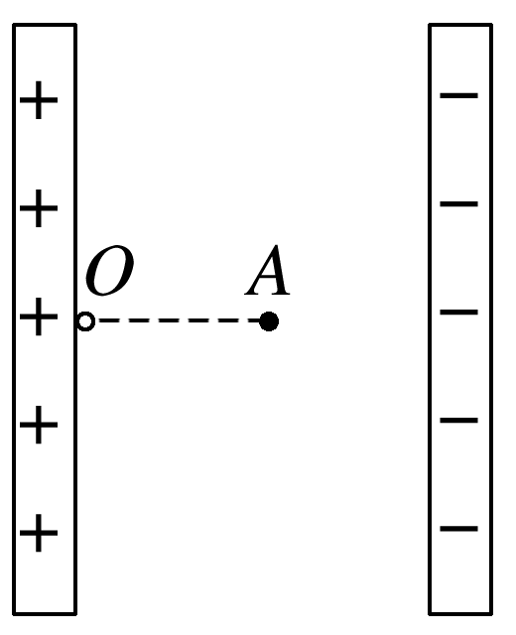

A. B.

C. D.